UNIVERSIDAD DE SAN CARLOS DE GUATEMALA

FACULTAD DE INGENIERÍA, INGENIERÍA EN CIENCIAS Y SISTEMAS

ORGANIZACIÓN DE LENGUAJES Y COMPILADORES 1 SECCIÓN N

MANUAL TÉCNICO

PROYECTO #1

CARLOS JAVIER MARTÍNEZ POLANCO

CARNÉ: 201709282

05/09/2021

**ESPECIFICACIONES Y PROPIEDADES DEL PROYECTO**

**Lenguaje:** Java

**IDE:** Netbeans

**Librerías:**

java-cup versión 11b

Java-cup-runtime versión 11b

jcommon versión 1.0.23

jflex-full versión 1.7.0

jfreechart versión 1.0.19

**Ruta del directorio principal:** C:\Users\Carlos Martinez\Desktop\P1_OLC1_201709282

**Enlace del Repositorio:** <https://github.com/2730538920101/P1_OLC1_201709282.git>

**Observaciones:** Uso del modelo singleton para la implementación del analizador.

El analizador es el puente de comunicación entre el generador de lenguaje y nuestra interfaz.

Se utilizó el paradigma de programación orientada a objetos para la formación del árbol sintáctico que almacena la información que se genera del análisis. La implementación del ArrayList como estructura de datos dinámica que servirá como almacenamiento.

**Recomendaciones:** No olvidar consultar la API de Java para conocer a profundidad la funcionalidad del ArrayList y los genéricos. También consultar el manual de Jflex y Cup para el buen manejo del generador de lenguaje.

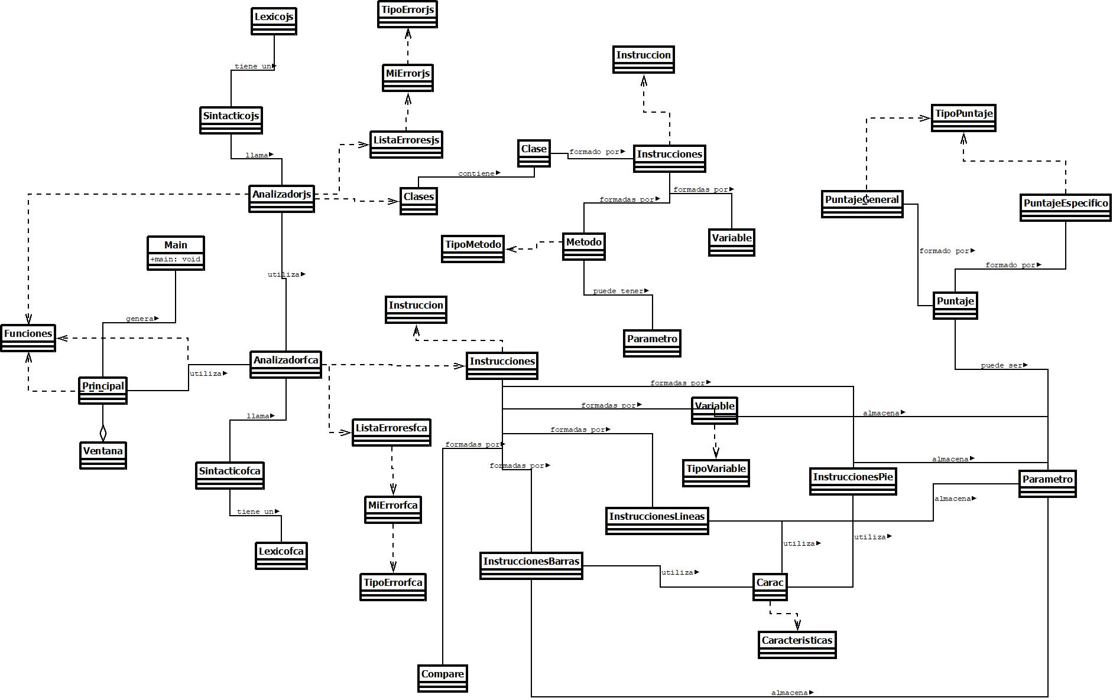**DIAGRAMA DE CLASES**